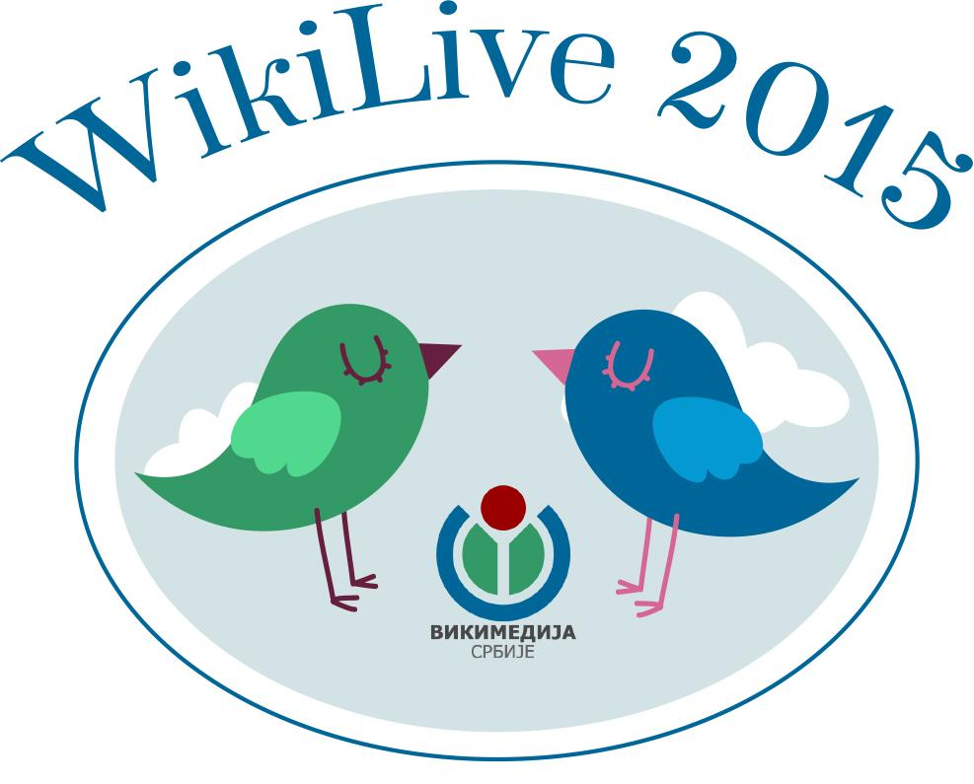
мала сала СКЦ-а
25. и 26. април од 10 часова

Београд, 20. април 2015.
Викимедија Србије представља конференцију WikiLive 2015, која ће се одржати 25. и 26. априла, у малој сали СКЦ-а, са почетком у 10 часова. WikiLive 2015 је прва википедијанска конференција која има за циљ међусобно упознавање уредника Википедије и свих оних који то желе да постану.
Викимедија Србије се потрудила да програм буде разноврстан и користан свим учесницима. На WikiLive 2015 конференцији разговараће се о темама из Вики света. Ако желите да чујете шта су ботови, како се користе, како унапредити чланке на Википедији, како повећати квалитет коришћене литературе или вас занимају слободне лиценце, ово је права прилика за то. Предавачи су дугогодишњи Википедијанци и ову прилику искористиће да пренесу своја искуства и знања. Сазнаћете и како се ове ствари раде у другим огранцима Викимедијиног покрета. Такође, у недељи WikiLive 2015 конференције биће организоване пратеће активности: фото туре, викибиоскоп, квиз/асоцијације. Улаз на конференцију је слободан, а активности (претконференцијске и конференцијске) су отворене за све заинтересоване.
За ову прилику, Викимедија Србије доделила је 20 стипендија уредницима из целе Србије али и из земаља у региону (Македонија, Босна и Херцеговина, Црна Гора). Одабраним стипендистима ће бити плаћен превоз, смештај и храна.
Сви они који желе да присуствују на конференцији могу попунити регистрацију на следећем линку.
За више информација, пишите нам на kancelarija@vikimedija.org.
Организатор програма: НВО Викимедија Србије
Партнер: Студентски културни центар
Викимедија Србије је невладино, нестраначко и непрофитно удружење, које делује као Викимедијин огранак у Србији, са циљем промоције и подржавања стварања, сакупљања и умножавања слободног садржаја на српском језику искључиво на непрофитан начин, као и идеје да сви људи имају једнак приступ знању и образовању.
Задужбина Викимедија је међународна, непрофитна организација, која се стара о Википедији и другим вишејезичким вики пројектима у које спадају: Викивести, Викиречник, Викикњиге, Викизворник,Викицитати,Викиврсте и Викимедијина остава.

